技术参数要求确认单
项目名称
南京中医药大学仙林校区图书馆302书库钢制书架
联系人 | 吴老师 |  | 联系电话 | 85811793
项目预算 |  | 190000元
主要用途描述：图书馆为了满足大量藏书的需求，同时确保图书安全，更好的存储和展示馆藏图书，实现空间的高效利用，申请采购钢制书架。
参数要求：
本项目免费质保期不少于十年。
成交后30天内供货。
- 全钢书架结构技术参数
架体结构名称 | 具体要求
执行标准 | 全钢书架依据GB/T 13667.1-2015《钢制书架 第1部分：单、复柱书架》、GB/T 35607-2017《绿色产品评价 家具》，需提供符合书架国标及《绿色产品评价 家具》国标的全钢书架检测报告。
全钢书架结构 | 1. 架体为双柱式结构，架体强度高，架体稳定。摇动时无松动摇晃现象，边缘光滑无毛刺、焊接点打磨平整，表面喷涂光滑均匀平整。每块压筋搁板承重不小于80kg，最大挠度不超过3mm，24小时卸载后，不得有裂纹及永久变形。  2. 架体主要由底脚、立柱、压筋搁板、挂板、挡书板、顶板、侧面板等零部件组合而成。压筋搁板折弯成型厚度25mm，顶板折弯成型厚度30mm；
底脚 | 底脚采用3.0mm国优品牌冷轧钢板，底脚涂层应无漏喷、锈蚀；涂层应光滑均匀，色泽一致，应无流挂、疙瘩、皱皮、飞漆等缺陷，需提供底脚的涂层硬度及厚度、附着力、冲击强度、抗盐雾、可迁移元素等方面的检测报告。
成型立柱 | 成型立柱采用1.5mm国优品牌冷轧钢板，每根立柱两面均布四排调节孔，可上、下调节搁板的高度，焊接为矩形。成型立柱的涂层应无漏喷、锈蚀；涂层应光滑均匀，色泽一致，应无流挂、疙瘩、皱皮、飞漆等缺陷，需提供成型立柱涂层硬度及厚度、附着力、冲击强度、抗盐雾、可迁移元素等方面的检测报告。
压筋搁板 | 压筋搁板采用1.2mm国优品牌冷轧钢板，厚度≥25mm，压制双加强筋。每块搁板承重≥80kg（单面），24小时后，最大挠度≤3mm，搁板无裂纹，永不变形。在双面搁板中间有分隔档板防止图书移位。压筋搁板涂层应无漏喷、锈蚀；涂层应光滑均匀，色泽一致，应无流挂、疙瘩、皱皮、飞漆等缺陷，需提供压筋搁板的涂层硬度及厚度、附着力、冲击强度、抗盐雾、可迁移元素等方面的检测报告。
分搁板 | 采用1.0mm国优品牌冷轧钢板冲压折弯成形。
压筋挂板 | 压筋挂板采用1.2mm国优品牌冷轧钢板，正面压制4条加强筋，增加八挂钩挂板的强度。组装后平整、牢固、无噪声、层间距按需要沿成型立柱调节孔可自由调整。压筋挂板涂层应无漏喷、锈蚀；涂层应光滑均匀，色泽一致，应无流挂、疙瘩、皱皮、飞漆等缺陷。
顶板 | 顶板采用1.0mm国优品牌冷轧钢板，涂层应无漏喷、锈蚀；涂层应光滑均匀，色泽一致，应无流挂、疙瘩、皱皮、飞漆等缺陷。
侧护板 | 侧面板采用1.0mm国优品牌冷轧钢板，采用整体直角压型彩钢侧面板，侧护板涂层应无漏喷、锈蚀；涂层应光滑均匀，色泽一致，应无挂流、疙瘩、皱皮、飞漆等缺陷。两侧护板的外侧配优质双层亚克力标签框，尺寸：300mm（高）*350mm（宽）（厚5mm+5mm）。
紧固件 | 紧固件采用专业紧固件厂生产的紧固件，符合国家标准。紧固件抗拉强度≥900MPa；维氏硬度≥280HV0.3。
工艺 | 表面处理采用高压静电喷塑工艺，使用ISO9001认证企业环保产品，要求无有害重金属离子。
▲涂层性能 | 耐碱性能: ≥168小时无异常；  耐酸性能: ≥240小时无异常；  耐湿热性能：≥500小时无异常；  耐盐雾性能：≥500小时无异常。  需提供冷轧钢板涂层的耐碱性能、耐酸性能、耐湿热性能、耐盐雾性能的检测报告。
▲环保要求 | 生产环境：甲醛（最高浓度MAC）≤0.5mg/m3、、苯（加权平均浓度PC-TWA）≤6mg/m3、甲苯（加权平均浓度PC-TWA）≤50mg/m3、二甲苯（加权平均浓度PC-TWA）≤50mg/m3、木粉尘（总尘）≤3mg/m3。需提供生产环境相关的检测报告
参考图样：

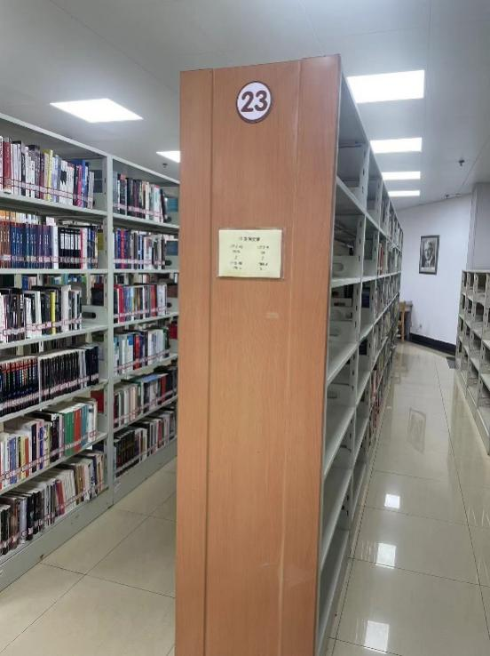
小样需求：
要求供应商按照下述描述提供样品。具体如下：
1．底脚（规格尺寸：长500*宽300*高120mm）1块
2．成型立柱（规格尺寸：长500*宽300*厚50mm）1块
3.压筋搁板（规格尺寸：长600*宽250mm）1块
4．压筋挂板（规格尺寸：长510*高150mm、八挂钩结构）1块
5．侧面板 (规格尺寸：长500*宽300*厚75mm) 1块
6. 亚克力标签框，尺寸：300mm（高）*350mm（宽）。
注:样品上用小标签标明供应商名称，样品名称及规格。

